PRESTASHOP

# INTRODUCCION

PrestaShop es una plataforma de comercio electrónico de código abierto que permite a los usuarios crear y administrar tiendas en línea de manera fácil y eficiente. Con su amplia gama de características y su flexibilidad, PrestaShop se ha convertido en una de las soluciones de comercio electrónico más populares en el mercado. Desde su lanzamiento en 2007, PrestaShop ha sido adoptado por millones de tiendas en todo el mundo, ofreciendo una plataforma robusta y escalable para empresarios y desarrolladores por igual.

# LICENCIAS

PrestaShop se distribuye bajo la Licencia Pública General de GNU (GNU General Public License - GPL), una licencia de código abierto que garantiza la libertad de usar, estudiar, modificar y distribuir el software. Esto significa que los usuarios pueden descargar, instalar y personalizar PrestaShop de acuerdo con sus necesidades específicas sin restricciones, y también pueden compartir sus modificaciones con la comunidad si lo desean. La GPL fomenta la colaboración y la innovación al permitir que el software evolucione de manera transparente y abierta.

# DESARROLLADORES

PrestaShop es desarrollado y mantenido por un equipo central de desarrolladores, así como por una comunidad activa de contribuyentes y usuarios. El equipo central de PrestaShop trabaja en estrecha colaboración para mejorar y expandir el software, añadiendo nuevas características, mejorando la seguridad y proporcionando soporte técnico a los usuarios. Además, la comunidad de PrestaShop desempeña un papel vital en el desarrollo del proyecto, contribuyendo con código, informes de errores, traducciones y recursos adicionales. Esta combinación de esfuerzos hace que PrestaShop sea un proyecto dinámico y en constante evolución, adaptado a las necesidades cambiantes del comercio electrónico global.

# METRICAS ORIENTADAS AL TAMAÑO

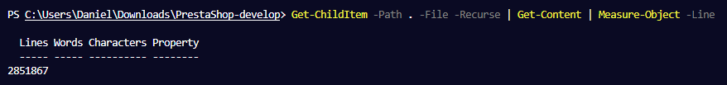



# METRICAS ORIENTADAS AL TAMAÑO





